МІНІСТЕРСТВО ОСВІТИ І НАУКИ УКРАЇНИ

НАЦІОНАЛЬНИЙ АЕРОКОСМІЧНИЙ УНІВЕРСИТЕТ ім. М. Є. Жуковського «Харківський авіаційний інститут»

Факультет радіоелектроніки, комп’ютерних систем та інфокумунікацій

Кафедра комп’ютерних систем, мереж і кібербезпеки

Лабораторна робота №5

З диципліни: «Теорія та технології розроблення безпечних розподільних систем»

Виконав:

студент 5 курсу групи №555 ім

Напряму підготовки

125 Кібербезпека та захист інформації

ст. Орлов Станіслав Валерійович

Прийняв:

аспірант

Карпенко Андрій Сергійович

Харків, 2023

# Step 1. Running a project in Visual Studio

Рисунок 1 – WCF сервіс солюшен відкритий у Visual Studio

# Step 2. Exploring C# WCF Service

Рисунок 2 – контракт та реалізація сервісу

Launching and testing

Рисунок 3 – запуск сервісу та перегляд через браузер

Рисунок 4 - WCF Test Client

Рисунок 5 – результат виконання операції сервісу через Test Client

Рисунок 6 – SOAP контракт операції додавання у XML форматі

Рисунок 7 – WSDL опис сервісу у браузері

Рисунок 8 – WCF сервіс відкритий у SoapUI

Рисунок 9 – результат виконання операції множення

# Step 3. Exploring and Executing the WCF Service Client

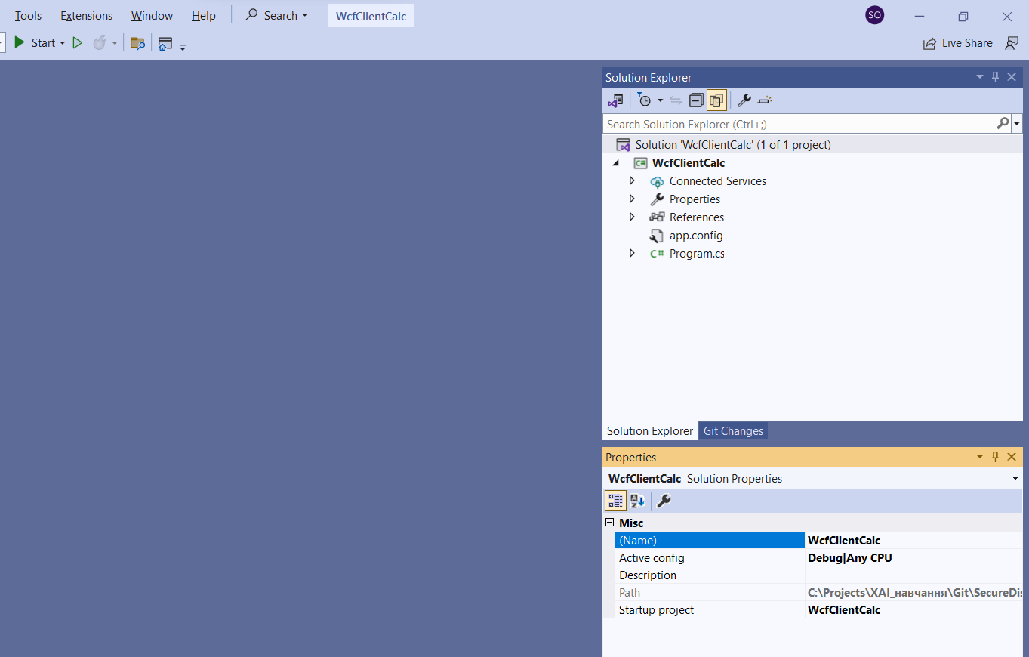

Рисунок 10 - WCF Web Service Client відкритий у Visual Studio

Рисунок 11 – результат виконання WCF Web Service Client

Рисунок 12 – створені ключі доступа через AWS Management Console

Рисунок 13 – встановлення AWS Toolkit

Рисунок 14 – AWS Explorer відкритий у Visual Studio

Рисунок 19 – початок публікації WCF сервісу на Amazon EC2 instance

Рисунок 20 – завершення публікації WCF сервісу

Created a new Host service per latest Amazon recommendation.

<https://aws.amazon.com/blogs/modernizing-with-aws/migrate-wcf-apps-to-wcfcore-using-porting-assistant/>

Рисунок 21 – оновлений WCF сервіс по рекомендаціям Amazon

Updated Web.Config service model endpoint mappings:

Рисунок 22 – оновлений web.config по рекомендаціям Amazon

Application is up and running:

But still not able to access it via Browser not SoapUI:

Посилання на Git репозиторій з завантаженим репортом

[SecureDistibutedSystems/Lab5/Lab5_md/Lab5.md at master · stanislavorlov/SecureDistibutedSystems (github.com)](https://github.com/stanislavorlov/SecureDistibutedSystems/blob/master/Lab5/Lab5_md/Lab5.md)

Оновлений WCF сервіс

[SecureDistibutedSystems/Lab5/WcfServiceCalc at master · stanislavorlov/SecureDistibutedSystems (github.com)](https://github.com/stanislavorlov/SecureDistibutedSystems/tree/master/Lab5/WcfServiceCalc)

Оновлений клієнт

[SecureDistibutedSystems/Lab5/WcfClientCalc at master · stanislavorlov/SecureDistibutedSystems (github.com)](https://github.com/stanislavorlov/SecureDistibutedSystems/tree/master/Lab5/WcfClientCalc)

Висновки:

У ході виконання лабораторної роботи ознайомився з Wcf Service, навчився запускати його локально та тестувати за допомогою Soap утиліт. Сервіс було розгорнуто у середовиші Amazon AWS Elastic Beanstalk.